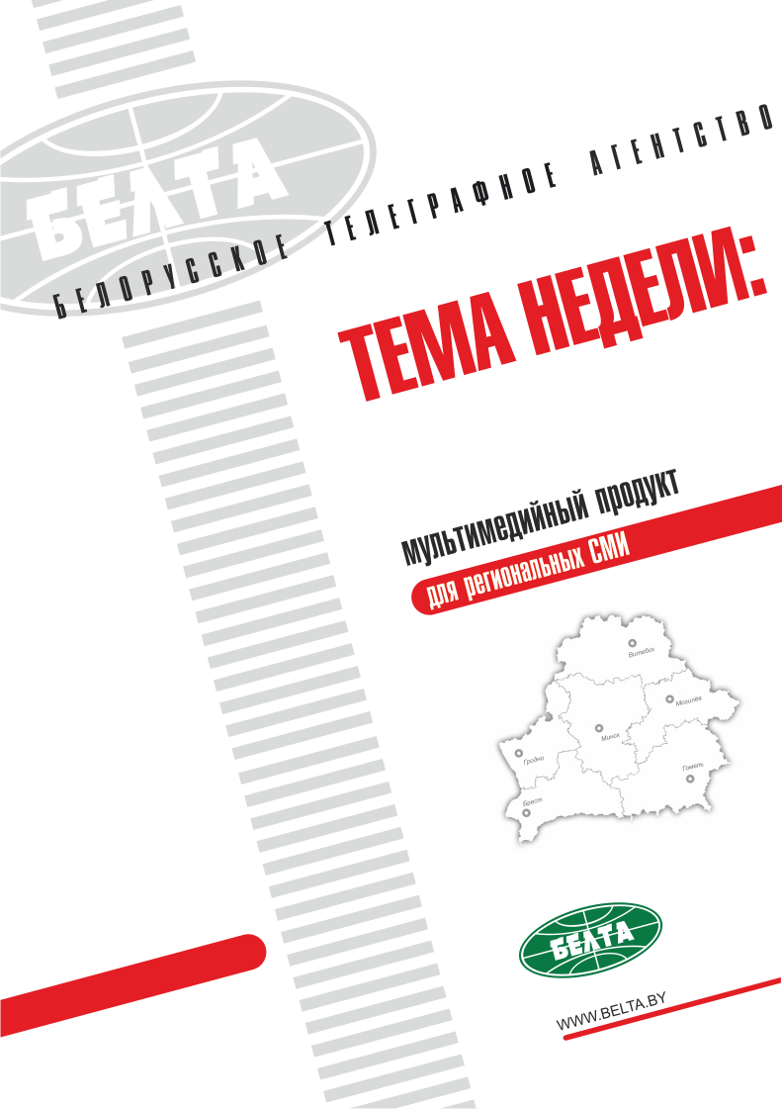

СЕГОДНЯ В ВЫПУСКЕ
Тема недели: Роль женщины в современном обществе 3
Лукашенко: белорусские женщины являются примером милосердия и мудрости, трудолюбия и верности стране 3
В Беларуси на 1000 женщин приходится 871 мужчина 4
Белстат назвал "женские" виды экономической деятельности 4
Индекс человеческого развития белорусских женщин выше, чем мужчин 4
ИНТЕРВЬЮ: В Беларуси сформировалось новое поколение женщин - Щеткина 5
Тэма тыдня: Роля жанчыны ў сучасным грамадстве 10
Лукашэнка: беларускія жанчыны з'яўляюцца прыкладам міласэрнасці і мудрасці, працавітасці і вернасці краіне 10
У Беларусі на 1000 жанчын прыпадае 871 мужчына 11
Белстат назваў "жаночыя" віды эканамічнай дзейнасці 11
Індэкс чалавечага развіцця беларускіх жанчын вышэйшы, чым мужчын 11
ІНТЭРВ'Ю: У Беларусі сфарміравалася новае пакаленне жанчын - Шчоткіна 12
Фото 17
Мнения 20
Инфографика 22

Тема недели: Роль женщины в современном обществе

Лукашенко: белорусские женщины являются примером милосердия и мудрости, трудолюбия и верности стране
4 марта Президент Беларуси Александр Лукашенко в преддверии 8 Марта вручил государственные награды представительницам прекрасной половины человечества.
"Этот праздник ассоциируется с пробуждением природы после зимнего сна, красотой и вечным возрождением жизни. И глубоко символично, что этот прекрасный день посвящен именно вам - прекрасной половине человечества", - сказал глава государства.
Александр Лукашенко выразил пожелание, чтобы и мужчины, и все общество уделяли такое внимание женщинам не только в дни этого международного праздника, а всегда.
Президент подчеркнул ту огромную роль, которую играют женщины в обществе. Составляя большинство населения Беларуси, женщины вносят неоценимый вклад в укрепление молодого суверенного государства, развитие всех его сфер и обеспечение благополучного будущего, считает глава государства.
"Немало дочерей белорусской земли вписали яркие страницы в историю нашей Родины. Они стали примером милосердия и мудрости, трудолюбия и верности своей стране", - сказал Президент.
"Отрадно видеть, что наши современницы не остаются в стороне от самых актуальных проблем сегодняшней жизни, осваивают перспективные профессии, новейшие технологии. И в то же время сохраняют лучшие душевные качества, проявляя талант материнства и заботы о подрастающем поколении", - отметил Александр Лукашенко.
"Пусть эта церемония награждения станет еще одним поводом сказать слова искренней признательности и любви всем нашим женщинам, не только присутствующим в этом зале. Где бы вы ни работали, за ваши успехи и достижения - вам почет и уважение", - подчеркнул Президент.
Александр Лукашенко высказал слова признательности труженицам сельского хозяйства, отечественной системы здравоохранения, педагогам. Государственные награды были вручены директору ОАО "Старобинский" Солигорского района, начальнику госпиталя МВД, директору брестской средней школы №20.
В числе награжденных - работницы предприятий "Белпочта" и "Белтелеком", сотрудницы пограничной и таможенной служб, артисты Государственного ансамбля танца Беларуси и Национального академического драматического театра имени Якуба Коласа, а также спортсменки, показавшие выдающиеся результаты в таких видах спорта, как вольная борьба и тяжелая атлетика.
"Но самая сложная, ответственная и важная профессия на земле - растить и воспитывать детей. Вот тут без вас никуда", - отметил Президент, вручая ордена Матери женщинам, воспитывающим пять и более детей. Александр Лукашенко поблагодарил их за то, что из множества жизненных путей они выбрали наиболее благородный и важный для страны - материнство. "Это величайший дар и самое большое чудо на земле. Ведь, как говорил народный писатель Янка Брыль, дети - свидетельство вечности", - считает глава государства.
Александр Лукашенко высказал слова искренней признательности женщинам за самоотверженное служение своему призванию. "Пусть почетные звания, ордена и медали станут зримым воплощением того уважения, которое вы завоевали в своих коллективах, и памятным подарком к предстоящему Дню женщин", - подчеркнул Президент. Он пожелал всем здоровья, счастья, неиссякаемой энергии, искренней любви родных и близких, здоровья детям.

В Беларуси на 1000 женщин приходится 871 мужчина
В Беларуси, по предварительным данным, на начало 2016 года численность женщин составила 5,1 млн, или 53,5% общей численности населения республики. Об этом сообщили в Национальном статистическом комитете.
В городах и поселках городского типа проживают большинство женщин (78,2%) - 3 млн 969,3 тыс. человек, в сельских населенных пунктах - каждая пятая жительница республики - 1 млн 108,3 тыс. человек
По оценке Национального статкомитета, в среднем по республике на 1000 женщин приходится 871 мужчина.
Средний возраст женщин - 42,4 года, причем средний возраст горожанок - 40,9 лет, сельчанок - 47,7 лет. Увеличивается ожидаемая продолжительность жизни женщин: в 2010 году этот показатель был 76,5 лет, в 2014-м - 78,4 лет.
Статистический обзор подготовлен Белстатом к Международному женскому дню, который отмечается ежегодно 8 марта. Этот день является одним из самых популярных и широко отмечаемых праздников.

Белстат назвал "женские" виды экономической деятельности
Преимущественно "женскими" в Беларуси являются такие виды экономической деятельности, как здравоохранение и предоставление социальных услуг, образование, финансовая деятельность, гостиницы и рестораны, торговля; ремонт автомобилей, бытовых изделий и предметов личного пользования.
Сегодня каждый второй из числа занятых в экономике республики - женщина. Среди женщин, работающих в организациях, свою трудовую деятельность связали с промышленностью 22,6%, образованием - 18,5%, торговлей - 14,5%, здравоохранением и предоставлением социальных услуг - 13,3%, сельским и лесным хозяйством - 7,6%.
По данным Белстата, среди работающих в организациях страны женщин каждая третья имела высшее образование, каждая четвертая - среднее специальное, 17% - профессионально-техническое.
В числе исследователей, занятых научными разработками, женщины составляли более 40%. Так, в 2014 году в числе исследователей ученую степень доктора наук имел 671 сотрудник, из них 119 женщин; кандидата наук - 2 тыс. 867 сотрудников, из них 1 тыс. 128 женщин.

Индекс человеческого развития белорусских женщин выше, чем мужчин
Об этом сообщила на пресс-конференции сопредседатель ОО "Белорусский союз женщин" Антонина Морова.
Беларусь находится в самом начале списка стран с высоким уровнем человеческого развития - занимает 50-е место, подчеркнула Антонина Морова. "Благодаря более высокому уровню образования женщин и большей продолжительности жизни Беларусь вошла в число 16 стран, где индекс человеческого развития женщин выше, чем мужчин, - сказала сопредседатель ОО "БСЖ". - По индексу гендерного равенства Беларусь заняла 31-е место в мире среди 188 государств. А по индексу гендерного развития мы вошли в первую группу стран - это самая высокая позиция в данном рейтинге на постсоветском пространстве".
В республике численность обучающихся женщин превышает численность обучающихся мужчин (50,2% против 49,8% на начало нынешнего учебного года). Каждая пятая женщина в стране имеет высшее образование. "И мы этим гордимся", - подчеркнула Антонина Морова, добавив, что белорусские женщины образованнее мужчин (среди работающих женщин 60% имеют высшее и среднее специальное образование, среди мужчин - только 42% с дипломом).
У белорусских женщин более высокая ожидаемая продолжительность жизни при рождении, чем у мужчин. Разница в этих показателях составляет 10,6 года, констатировала Антонина Морова.
По ее словам, все чаще женщин стали приглашать на руководящие должности. Кстати, среди женщин-руководителей 40% имеют детей. В Беларуси отмечается расширение влияния женщин на уровне принятия решений. Среди госслужащих они составляют 70%. В высших органах законодательной, исполнительной и судебной власти доля женщин также выше, чем мужчин, - 56%. В Беларуси практически обеспечено 30-процентное представительство женщин на уровне принятия законодательных решений - в Национальном собрании Республики Беларусь женщины составляют 29,7%.
Заместитель председателя Постоянной комиссии Палаты представителей Национального собрания по вопросам экологии, природопользования и чернобыльской катастрофы Татьяна Конончук считает, что "женщина в Беларуси может реализовать свои возможности, хотя ей непросто совмещать профессиональные и семейные обязанности".

ИНТЕРВЬЮ: В Беларуси сформировалось новое поколение женщин - Щеткина
Люди разных профессий, возрастов и социального статуса в последнее время очень часто говорят о стремительном развитии новых технологий и, на мой взгляд, непростительно редко - о том, как фронтально изменились... женщины. Вглядитесь в женские лица - они стали краше и моложе, чем у их ровесниц пару десятилетий назад; оцените их деловые качества - профессиональный уровень буквально взметнулся вверх; посмотрите на "спидометр" их жизни - напряженность достигла предельных значений и дома, и на работе. Фактически образовалась уже новая формация женщин - более продвинутых, самостоятельных и самодостаточных, ориентированных на жизненный успех. И этого нельзя не учитывать при формировании государственной социальной и семейной политики, общественной деятельности. Об особенностях нового белорусского женского мира - в беседе корреспондента БЕЛТА с министром труда и социальной защиты, председателем Белорусского союза женщин (БСЖ) Марианной Щеткиной.
- Современные тенденции таковы, что женщины живут дольше мужчин, у них выше уровень образования, уровень их занятости и участия в экономике растет, они стали позже выходить замуж и позже становиться мамами, они гендерно подкованные и активные в общественной жизни. Марианна Акиндиновна, хотелось бы знать ваше мнение: а так ли уж это хорошо?
- Вы хотите услышать от меня однозначный ответ? Его нет, как нет и не может быть единого рецепта на все случаи жизни. Согласитесь, есть разные ситуации, есть индивидуальные особенности людей, есть различные жизненные цели и обстоятельства. У каждого своя формула успеха.
Несомненно, женщины изменились, их требования к обществу и своему социальному статусу в нем значительно выросли.
Если говорить в целом, то за последнее десятилетие в стране сформировалось новое поколение женщин - их характеризует финансовая и психологическая самостоятельность, ориентация не только на крепкую семью, но и на успешную карьеру, духовное и творческое развитие.
Сегодня женщины составляют 54,7% занятых в экономике, они реализуют себя практически во всех сферах деятельности: занимаются предпринимательством, создают рабочие места, осваивают такие специальности, как логистика, менеджмент, администрирование, IT-технологии. Причем среди занятых в экономике доля работающих женщин с высшим образованием составляет 33,9% (аналогичный показатель среди мужчин - 24,4%). Это стало возможно благодаря сбалансированной политике государства в сфере обеспечения равных прав и возможностей.
В Беларуси действует Национальный совет по гендерной политике при Совете Министров. Завершена реализация четвертого Национального плана действий по обеспечению гендерного равенства на 2011-2015 годы. Совершенствуется гендерная статистика - это позволяет проводить достоверный сравнительный анализ положения мужчин и женщин в обществе.
- Один из трендов последнего времени - расширение влияния женщин на уровне принятия решений.
- Такие тенденции наблюдаются и у нас в стране. Например, среди госслужащих преобладают женщины - они составляют 68,5%. В высших органах законодательной, исполнительной и судебной власти доля женщин также выше, чем мужчин - 55,4%. Среди профессорско-преподавательского состава вузов - 55,7% женщин.
Уровень участия женщин в составе местных исполнительных и распорядительных органов традиционно превышает уровень участия мужчин - 62,7% от общего числа работников местных органов власти (не считая сельских исполкомов).
- И это, следует подчеркнуть, при отсутствии квотирования, которое введено во многих странах и регламентирует "женский вес" во власти.
- В Беларуси - без квотирования, как вы правильно заметили - практически достигнуто декларируемое международными документами 30-процентное представительство женщин на уровне принятия решений. Так, в Национальном собрании женщины составляют 29,7%. Для сравнения: в мире представительство женщин в двухпалатных парламентах составляет в среднем 22,2%, а в Европейском регионе в государствах - участниках ОБСЕ, включая скандинавские страны, - 25,4%.
В Беларуси женщины занимают и ключевые посты на уровне принятия решений: работают на должностях вице-премьера, министров и заместителей министров, председателя Национального статистического комитета и его заместителей, председателя Центральной избирательной комиссии. И их число, убеждена, должно увеличиваться.
- Принято считать (какой однако живучий этот гендерный стереотип!), что карьерный рост и материнство - вещи несовместные...
- На мой взгляд, личностная реализация женщин не противоречит их важнейшей социальной роли - материнству. А задача государства состоит в том, чтобы создать благоприятные условия для ее выполнения.
Многое для этого сделано, особенно в последние годы. Значимые меры приняты во время реализации Национальной программы демографической безопасности. Это совершенствование системы пособий в связи с рождением и воспитанием детей (размеры увеличены более чем в два раза), предоставление финансовой поддержки при строительстве жилья, развитие правовых механизмов для сочетания родителями семейных и профессиональных обязанностей.
В настоящее время система детских госпособий включает 11 видов. Семьи получают выплаты на 541,5 тыс. детей (30,3% от общего количества детей), а получателями пособия на детей до 3 лет являются практически все семьи с малышами этого возраста. В прошлом году бесплатным питанием было обеспечено 27,6 тыс. детей на Br141,9 млрд.
Система поддержки многодетных семей в прошлом году была дополнена значимым новым элементом - семейным капиталом. На 1 марта текущего года в ОАО "АСБ Беларусбанк" открыто 14,6 тыс. депозитных счетов на $146 млн.
Инвестированы значительные средства в развитие жилищно-кредитной политики: увеличены объемы финансовой помощи многодетным и молодым семьям в погашении задолженности по льготным и нельготным кредитам на строительство жилья, до 5% снижена ставка за пользование льготными кредитами для молодых семей с двумя детьми.
Активно развивается система социальных услуг семьям с детьми. Особенно востребованы услуги няни. Набирают популярность услуги по коррекции внутрисемейных отношений.
- Как свидетельствует статистика, белорусы "откликаются" на меры господдержки семей стабильным ростом рождаемости.
- Суммарный коэффициент рождаемости возрос с 1,49 в 2010 году до 1,69 в 2014 году (показатель за 2015 год будет рассчитан Белстатом во втором квартале текущего года). Более 56% новорожденных в 2015 году - вторые, третьи и т.д. в своих семьях (в 2010 году - 47,7%). На 1 января нынешнего года в стране насчитывалось уже 80,1 тыс. многодетных семей (по данным переписи 2009 года, их было 62,5 тыс.).
Всего за пятилетний период действия Национальной программы демографической безопасности в стране родились более 581 тыс. детей - более полумиллиона! А 2015 год вообще стал рекордным - появились на свет 119,5 тыс. малышей. Это наилучший показатель за всю историю суверенной Беларуси.
В ежегодном рейтинге стран, благоприятных для материнства, Беларусь находится на 25-м месте среди 179 стран мира - самая высокая позиция среди стран СНГ.
- Это вдохновляющие цифры, без сомнения. Но, отмечая успехи, нельзя обойти вниманием и проблемы. Фактическое равенство мужчин и женщин в полной мере все же не обеспечено. Я имею в виду, в частности, слабое представительство женщин на руководящих должностях в экономике, гендерную разницу в оплате труда, "женское лицо" социальной сферы, груз домашних обязанностей...
- Именно потому, что достижение гендерного равенства - сложный и многогранный процесс, этим вопросам уделяется такое огромное внимание во всем мире. А проблемы никто и не стремится замалчивать. Ведь если их не обозначать, тем более если их игнорировать, то нельзя рассчитывать на прогресс.
Только 9,2% среди занятых в экономике женщин работают на руководящих должностях. Женщины незначительно представлены на уровне первых лиц органов исполнительной власти. И здесь перспективные направления, по моему мнению, - сбалансированное формирование кадрового резерва госорганов, развитие школ женского лидерства, женского движения в целом.
В сфере занятости не теряют актуальности вопросы профессиональной сегрегации, высокого уровня концентрации женщин в социальных отраслях. Это, кстати, одна из причин гендерного разрыва в заработной плате (чуть более 23%). Мужчины в основном работают в промышленности, строительстве, тяжелом машиностроении - сферах, которые более высоко оплачиваются. Однако в последние годы наметилась тенденция к сокращению разрыва в зарплате. Так, например, если в 2013 году соотношение номинальной начисленной среднемесячной заработной платы женщин и мужчин было 74,5%, то в 2014 году - 76,6%.
Еще одна острая проблема - двойная занятость женщин. При высоком уровне участия женщин в экономике они по-прежнему несут основную нагрузку по ведению домашнего хозяйства, воспитанию и уходу за детьми.
Причина кроется в неравномерном распределении внутрисемейных ролей, неравном участии родителей в воспитании детей. Как известно, законодательство предоставляет равные возможности для матерей и отцов находиться в отпуске по уходу за ребенком в возрасте до 3 лет. Однако, увы, таким правом пользуются не более 1% мужчин (в 2014 году - 2 тыс. 745 пап и дедушек).
Как показало обследование домашних хозяйств по использованию времени (проведено Белстатом в 2015 году), домашнему хозяйству и уходу за детьми женщины отдают в два раза больше времени, чем мужчины. К примеру, в семьях с детьми в возрасте до 10 лет женщины тратят на это в среднем 5 часов 43 минуты в неделю, а мужчины - всего 2 часа 14 минут. Ухаживают за детьми 78% женщин и лишь 59% мужчин. Обучение детей и их воспитание - забота 61% женщин и 45% мужчин.
Другими словами, необходима дальнейшая эволюция норм и ценностей, связанных с повышением участия отцов в процессе воспитания детей. Эти задачи будут решаться в том числе подпрограммой "Семья и детство" новой Государственной программы "Здоровье народа и демографическая безопасность Республики Беларусь на 2016-2020 годы".
- Марианна Акиндиновна, а какое влияние на повышение социального статуса женщин оказывает женское движение?
- Основные задачи ОО "Белорусский союз женщин": содействовать защите прав и законных интересов женщин, семьи и детей, повышать роль женщин во всех сферах деятельности общества. В целом женщины составляют более половины общей численности членов общественных объединений, всего же в стране действует 31 женское общественное объединение.
ОО "БСЖ" 14 декабря исполняется 25 лет. За четверть века своей деятельности Белорусский союз женщин проявил себя как сплоченная общественная организация, накопившая большой опыт работы по оказанию помощи женщинам, семьям, детям. В БСЖ сложились свои традиции, появились новые формы работы, стартовали новые акции. Наш юбилейный год будет отмечен не только праздничными мероприятиями - планируется много встреч, на которых мы будем обсуждать вопросы, волнующие женщин нашей страны. В планах - расширение международного сотрудничества.
В марте назовем имена "Женщин года" по итогам традиционного республиканского конкурса, в октябре пройдет Неделя матери, тоже ставшая доброй традицией. К 30-летию чернобыльской трагедии приурочена благотворительная акция "Здоровье женщины - здоровье нации".
Особое внимание уделим работе с молодежью, формированию у молодых людей культуры семейных отношений, сохранению и развитию семейных ценностей. ОО "БСЖ" вместе с Белорусским государственным педагогическим университетом начнет реализацию социально-педагогического проекта "Здоровая семья - здоровая нация". Проект направлен на укрепление института семьи, повышение ответственности родителей за рождение и воспитание здоровых детей, воспитание у молодежи культуры семейных отношений. Ведь здоровая, крепкая семья - это основа здоровой нации.
А для нас, женщин, самое главное - мир, семья, стабильность, уверенность в будущем.

Тэма тыдня: Роля жанчыны ў сучасным грамадстве

Лукашэнка: беларускія жанчыны з'яўляюцца прыкладам міласэрнасці і мудрасці, працавітасці і вернасці краіне
4 сакавіка Прэзідэнт Беларусі Аляксандр Лукашэнка напярэдадні 8 Сакавіка ўручыў дзяржаўныя ўзнагароды прадстаўніцам прыгожай палавіны чалавецтва.
"Гэта свята асацыіруецца з абуджэннем прыроды пасля зімовага сну, прыгажосцю і вечным адраджэннем жыцця. І глыбока сімвалічна, што гэты цудоўны дзень прысвечаны менавіта вам - прыгожай палавіне чалавецтва", - сказаў кіраўнік дзяржавы.
Аляксандр Лукашэнка выказаў пажаданне, каб і мужчыны, і ўсё грамадства ўдзялялі такую ўвагу жанчынам не толькі ў дні гэтага міжнароднага свята, а заўсёды.
Прэзідэнт падкрэсліў тую велізарную ролю, якую адыгрываюць жанчыны ў грамадстве. Складаючы большасць насельніцтва Беларусі, жанчыны ўносяць неацэнны ўклад ва ўмацаванне маладой суверэннай дзяржавы, развіццё ўсіх яе сфер і забеспячэнне шчаслівай будучыні, лічыць кіраўнік дзяржавы.
"Нямала дачок беларускай зямлі ўпісалі яркія старонкі ў гісторыю нашай Радзімы. Яны сталі прыкладам міласэрнасці і мудрасці, працавітасці і вернасці сваёй краіне", - сказаў Прэзідэнт.
"Радасна бачыць, што нашы сучасніцы не застаюцца ўбаку ад самых актуальных праблем сённяшняга жыцця, асвойваюць перспектыўныя прафесіі, найноўшыя тэхналогіі. І ў той жа час захоўваюць лепшыя душэўныя якасці, праяўляючы талент мацярынства і клопату аб падрастаючым пакаленні", - адзначыў Аляксандр Лукашэнка.
"Няхай гэта цырымонія ўзнагароджання стане яшчэ адной падставай сказаць словы шчырай удзячнасці і любові ўсім нашым жанчынам, якія не толькі прысутнічаюць у гэтай зале. Дзе б вы ні працавалі, за вашы поспехі і дасягненні - вам пашана і павага", - падкрэсліў Прэзідэнт.
Аляксандр Лукашэнка выказаў словы ўдзячнасці працаўніцам сельскай гаспадаркі, айчыннай сістэмы аховы здароўя, педагогам. Дзяржаўныя ўзнагароды былі ўручаны дырэктару ТАА "Старобінскі" Салігорскага раёна, начальніку шпіталя МУС, дырэктару брэсцкай сярэдняй школы нумар 20.
У ліку ўзнагароджаных - работніцы прадпрыемстваў "Белпошта" і "Белтэлекам", супрацоўніцы пагранічнай і мытнай службаў, артысты Дзяржаўнага ансамбля танца Беларусі і Нацыянальнага акадэмічнага драматычнага тэатра імя Якуба Коласа, а таксама спартсменкі, якія паказалі выдатныя вынікі ў такіх відах спорту, як вольная барацьба і цяжкая атлетыка.
"Але самая складаная, адказная і важная прафесія на зямлі - гадаваць і выхоўваць дзяцей. Вось тут без вас нікуды", - адзначыў Прэзідэнт, уручаючы ордэны Маці жанчынам, якія выхоўваюць пяць і больш дзяцей. Аляксандр Лукашэнка падзякаваў ім за тое, што з мноства жыццёвых шляхоў яны выбралі найбольш высакародны і важны для краіны - мацярынства. "Гэта велізарны дар і самы вялікі цуд на зямлі. Паколькі, як гаварыў народны пісьменнік Янка Брыль, дзеці - сведчанне вечнасці", - лічыць кіраўнік дзяржавы.
Аляксандр Лукашэнка выказаў словы шчырай удзячнасці жанчынам за самаадданае служэнне свайму прызванню. "Няхай ганаровыя званні, ордэны і медалі стануць бачным увасабленнем той павагі, якую вы заваявалі ў сваіх калектывах, і памятным падарункам да Дня жанчын", - падкрэсліў Прэзідэнт. Ён пажадаў усім здароўя, шчасця, невычэрпнай энергіі, шчырай любові родных і блізкіх, здароўя дзецям.

У Беларусі на 1000 жанчын прыпадае 871 мужчына
У Беларусі, паводле папярэдніх даных, на пачатак 2016 года колькасць жанчын склала 5,1 млн, або 53,5 працэнта агульнай колькасці насельніцтва рэспублікі. Аб гэтым паведамілі ў Нацыянальным статыстычным камітэце.
У гарадах і пасёлках гарадскога тыпу пражываюць большасць жанчын (78,2 працэнта) - 3 млн 969,3 тыс. чалавек, у сельскіх населеных пунктах - кожная пятая жыхарка рэспублікі - 1 млн 108,3 тыс. чалавек.
Паводле ацэнкі Нацыянальнага статкамітэта, у сярэднім па рэспубліцы на 1000 жанчын прыпадае 871 мужчына.
Сярэдні ўзрост жанчын - 42,4 года, прычым сярэдні ўзрост гараджанак - 40,9 года, сяльчанак - 47,7 года. Павялічваецца чаканая працягласць жыцця жанчын: у 2010 годзе гэты паказчык быў 76,5 года, у 2014-м - 78,4 года.
Статыстычны агляд падрыхтаваны Белстатам да Міжнароднага жаночага дня, які адзначаецца штогод 8 сакавіка. Гэты дзень - адно з самых папулярных і шырока адзначаемых свят.

Белстат назваў "жаночыя" віды эканамічнай дзейнасці
Пераважна "жаночымі" ў Беларусі з'яўляюцца такія віды эканамічнай дзейнасці, як ахова здароўя і прадастаўленне сацыяльных паслуг, адукацыя, фінансавая дзейнасць, гасцініцы і рэстараны, гандаль; рамонт аўтамабіляў, бытавых вырабаў і прадметаў асабістага карыстання.
Сёння кожны другі з ліку занятых у эканоміцы рэспублікі - жанчына. Сярод жанчын, якія працуюць у арганізацыях, сваю працоўную дзейнасць звязалі з прамысловасцю 22,6 працэнта, адукацыяй - 18,5 працэнта, гандлем - 14,5 працэнта, аховай здароўя і прадастаўленнем сацыяльных паслуг - 13,3 працэнта, сельскай і лясной гаспадаркай - 7,6 працэнта.
Паводле даных Белстата, сярод жанчын, якія працуюць у арганізацыях краіны, кожная трэцяя мела вышэйшую адукацыю, кожная чацвёртая - сярэднюю спецыяльную, 17 працэнтаў - прафесійна-тэхнічную.
У ліку даследчыкаў, занятых навуковымі распрацоўкамі, жанчыны складалі больш за 40 працэнтаў. Так, у 2014 годзе ў ліку даследчыкаў вучоную ступень доктара навук меў 671 супрацоўнік, з іх 119 жанчын; кандыдата навук - 2 тыс. 867 супрацоўнікаў, з іх 1 тыс. 128 жанчын.

Індэкс чалавечага развіцця беларускіх жанчын вышэйшы, чым мужчын
Аб гэтым паведаміла на прэс-канферэнцыі сустаршыня ГА "Беларускі саюз жанчын" Антаніна Морава.
Беларусь знаходзіцца ў самым пачатку спіса краін з высокім узроўнем чалавечага развіцця - займае 50-е месца, падкрэсліла Антаніна Морава. "Дзякуючы больш высокаму ўзроўню адукацыі жанчын і большай працягласці жыцця Беларусь увайшла ў лік 16 краін, дзе індэкс чалавечага развіцця жанчын вышэйшы, чым мужчын, - сказала сустаршыня ГА "БСЖ". - Па індэксе гендарнай роўнасці Беларусь заняла 31-е месца ў свеце сярод 188 дзяржаў. А па індэксе гендарнага развіцця мы ўвайшлі ў першую групу краін - гэта самая высокая пазіцыя ў такім рэйтынгу на постсавецкай прасторы".
У рэспубліцы колькасць жанчын, якія навучаюцца, перасягае колькасць мужчын, якія навучаюцца (50,2 працэнта супраць 49,8 працэнта на пачатак бягучага навучальнага года). Кожная пятая жанчына ў краіне мае вышэйшую адукацыю. "І мы гэтым ганарымся", - падкрэсліла Антаніна Морава, дадаўшы, што беларускія жанчыны больш адукаваныя, чым мужчыны (сярод працуючых жанчын 60 працэнтаў маюць вышэйшую і сярэднюю спецыяльную адукацыю, сярод мужчын - толькі 42 працэнты з дыпломам).
У беларускіх жанчын больш высокая чаканая працягласць жыцця пры нараджэнні, чым у мужчын. Розніца ў гэтых паказчыках складае 10,6 года, канстатавала Антаніна Морава.
Паводле яе слоў, усё часцей жанчын пачалі запрашаць на кіруючыя пасады. Дарэчы, сярод жанчын-кіраўнікоў 40 працэнтаў маюць дзяцей. У Беларусі адзначаецца пашырэнне ўплыву жанчын на ўзроўні прыняцця рашэнняў. Сярод дзяржслужачых яны складаюць 70 працэнтаў. У вышэйшых органах заканадаўчай, выканаўчай і судовай улады доля жанчын таксама вышэйшая, чым мужчын, - 56 працэнтаў. У Беларусі практычна забяспечана 30-працэнтнае прадстаўніцтва жанчын на ўзроўні прыняцця заканадаўчых рашэнняў - у Нацыянальным сходзе Рэспублікі Беларусь жанчыны складаюць 29,7 працэнта.
Намеснік старшыні Пастаяннай камісіі Палаты прадстаўнікоў Нацыянальнага сходу па пытаннях экалогіі, прыродакарыстання і чарнобыльскай катастрофы Таццяна Кананчук лічыць, што "жанчына ў Беларусі можа рэалізаваць свае магчымасці, хоць ёй няпроста сумяшчаць прафесійныя і сямейныя абавязкі".

ІНТЭРВ'Ю: У Беларусі сфарміравалася новае пакаленне жанчын - Шчоткіна
Людзі розных прафесій, узростаў і сацыяльнага статусу апошнім часам вельмі часта гавораць аб імклівым развіцці новых тэхналогій і, на мой погляд, недаравальна рэдка - аб тым, як франтальна змяніліся... жанчыны. Угледзьцеся ў жаночыя твары - яны сталі прыгажэйшымі і маладзейшымі, чым у іх равесніц пару дзесяцігоддзяў таму; ацаніце іх дзелавыя якасці - прафесійны ўзровень узняўся; паглядзіце на "спідометр" іх жыцця - напружанасць дасягнула гранічных значэнняў і дома, і на рабоце. Фактычна ўтварылася ўжо новая фармацыя жанчын - больш прагрэсіўных, самастойных і самадастатковых, арыентаваных на жыццёвы поспех. І гэтага нельга не ўлічваць пры фарміраванні дзяржаўнай сацыяльнай і сямейнай палітыкі, грамадскай дзейнасці. Аб асаблівасцях новага беларускага жаночага свету - у размове карэспандэнта БЕЛТА з міністрам працы і сацыяльнай абароны, старшынёй Беларускага саюза жанчын (БСЖ) Мар'янай Шчоткінай.
- Сучасныя тэндэнцыі такія, што жанчыны жывуць даўжэй за мужчын, у іх вышэй узровень адукацыі, узровень іх занятасці і ўдзелу ў эканоміцы павялічваецца, яны сталі пазней выходзіць замуж і пазней станавіцца маці, яны гендарна падкаваныя і актыўныя ў грамадскім жыцці. Мар'яна Акіндзінаўна, хацелася б ведаць ваша меркаванне: а ці так ужо гэта добра?
- Вы хочаце пачуць ад мяне адназначны адказ? Яго няма, як няма і не можа быць адзінага рэцэпта на ўсе выпадкі жыцця. Згадзіцеся, ёсць розныя сітуацыі, ёсць індывідуальныя асаблівасці людзей, ёсць розныя жыццёвыя мэты і абставіны. У кожнага свая формула поспеху.
Несумненна, жанчыны змяніліся, іх патрабаванні да грамадства і свайго сацыяльнага статусу ў ім значна выраслі.
Калі гаварыць у цэлым, то за апошняе дзесяцігоддзе ў краіне сфарміравалася новае пакаленне жанчын - іх характарызуе фінансавая і псіхалагічная самастойнасць, арыентацыя не толькі на моцную сям'ю, але і на паспяховую кар'еру, духоўнае і творчае развіццё.
Сёння жанчыны складаюць 54,7 працэнта занятых у эканоміцы, яны рэалізуюць сябе практычна ва ўсіх сферах дзейнасці: займаюцца прадпрымальніцтвам, ствараюць рабочыя месцы, асвойваюць такія спецыяльнасці, як лагістыка, менеджмент, адміністраванне, IT-тэхналогіі. Прычым сярод занятых у эканоміцы доля працуючых жанчын з вышэйшай адукацыяй складае 33,9 працэнта (аналагічны паказчык сярод мужчын - 24,4 працэнта). Гэта стала магчыма дзякуючы збалансаванай палітыцы дзяржавы ў сферы забеспячэння роўных правоў і магчымасцей.
У Беларусі дзейнічае Нацыянальны савет па гендарнай палітыцы пры Савеце Міністраў. Завершана рэалізацыя чацвёртага Нацыянальнага плана дзеянняў па забеспячэнні гендарнай роўнасці на 2011-2015 гады. Удасканальваецца гендарная статыстыка - гэта дае магчымасць праводзіць дакладны параўнальны аналіз становішча мужчын і жанчын у грамадстве.
- Адзін з трэндаў апошняга часу - пашырэнне ўплыву жанчын на ўзроўні прыняцця рашэнняў.
- Такія тэндэнцыі назіраюцца і ў нас у краіне. Напрыклад, сярод дзяржслужачых пераважаюць жанчыны - яны складаюць 68,5 працэнта. У вышэйшых органах заканадаўчай, выканаўчай і судовай улады доля жанчын таксама вышэйшая, чым мужчын - 55,4 працэнта. Сярод прафесарска-выкладчыцкага складу ВНУ - 55,7 працэнта жанчын.
Узровень удзелу жанчын у складзе мясцовых выканаўчых і распарадчых органаў традыцыйна перавышае ўзровень удзелу мужчын - 62,7 працэнта ад агульнай колькасці работнікаў мясцовых органаў улады (не ўлічваючы сельскіх выканкамаў).
- І гэта, трэба падкрэсліць, пры адсутнасці кватавання, якое ўведзена ў многіх краінах і рэгламентуе "жаночую вагу" ва ўладзе.
- У Беларусі - без кватавання, як вы правільна заўважылі, - практычна дасягнута дэкларуемае міжнароднымі дакументамі 30-працэнтнае прадстаўніцтва жанчын на ўзроўні прыняцця рашэнняў. Так, у Нацыянальным сходзе жанчыны складаюць 29,7 працэнта. Для параўнання: у свеце прадстаўніцтва жанчын у двухпалатны парламент складае ў сярэднім 22,2 працэнта, а ў Еўрапейскім рэгіёне ў дзяржавах - удзельніцах АБСЕ, уключаючы скандынаўскія краіны, - 25,4 працэнта.
У Беларусі жанчыны займаюць і ключавыя пасады на ўзроўні прыняцця рашэнняў: працуюць на пасадах віцэ-прэм'ера, міністраў і намеснікаў міністраў, старшыні Нацыянальнага статыстычнага камітэта і яго намеснікаў, старшыні Цэнтральнай выбарчай камісіі. І іх колькасць, упэўнена, павінна павялічвацца.
- Прынята лічыць (які аднак жывучы гэты гендарны стэрэатып!), што кар'ерны рост і мацярынства - рэчы несумяшчальныя...
- На мой погляд, асобасная рэалізацыя жанчын не супярэчыць іх важнейшай сацыяльнай ролі - мацярынству. А задача дзяржавы ў тым, каб стварыць спрыяльныя ўмовы для яе выканання.
Многае для гэтага зроблена, асабліва ў апошнія гады. Значныя меры прыняты ў час рэалізацыі Нацыянальнай праграмы дэмаграфічнай бяспекі. Гэта ўдасканаленне сістэмы дапамог у сувязі з нараджэннем і выхаваннем дзяцей (памеры павялічаны больш як у два разы), прадастаўленне фінансавай падтрымкі пры будаўніцтве жылля, развіццё прававых механізмаў для спалучэння бацькамі сямейных і прафесійных абавязкаў.
Цяпер сістэма дзіцячых дзярждапамог уключае 11 відаў. Сем'і атрымліваюць выплаты на 541,5 тыс. дзяцей (30,3 працэнта ад агульнай колькасці дзяцей), а атрымальнікамі дапамогі на дзяцей да 3 гадоў з'яўляюцца практычна ўсе сем'і з малышамі гэтага ўзросту. У мінулым годзе бясплатным харчаваннем было забяспечана 27,6 тыс. дзяцей на Br141,9 млрд.
Сістэма падтрымкі шматдзетных сем'яў у мінулым годзе была дапоўнена значным новым элементам - сямейным капіталам. На 1 сакавіка бягучага года ў ААТ "ААБ Беларусбанк" адкрыта 14,6 тыс. дэпазітных рахункаў на $146 млн.
Інвесціраваны значныя сродкі ў развіццё жыллёва-крэдытнай палітыкі: павялічаны аб'ёмы фінансавай дапамогі шматдзетным і маладым сем'ям у пагашэнні запазычанасці па льготных і няльготных крэдытах на будаўніцтва жылля, да 5 працэнтаў зніжана стаўка за карыстанне льготнымі крэдытамі для маладых сем'яў з двума дзецьмі.
Актыўна развіваецца сістэма сацыяльных паслуг сем'ям з дзецьмі. Асабліва запатрабаваны паслугі няні. Набіраюць папулярнасць паслугі па карэкцыі ўнутрысямейных адносін.
- Як сведчыць статыстыка, беларусы "адгукаюцца" на меры дзяржпадтрымкі сем'яў стабільным ростам нараджальнасці.
- Сумарны каэфіцыент нараджальнасці ўзрос з 1,49 у 2010 годзе да 1,69 у 2014 годзе (паказчык за 2015 год будзе разлічаны Белстатам у другім квартале бягучага года). Больш за 56 працэнтаў нованароджаных у 2015 годзе - другія, трэція і г.д. у сваіх сем'ях (у 2010 годзе - 47,7 працэнта). На 1 студзеня бягучага года ў краіне налічвалася ўжо 80,1 тыс. шматдзетных сем'яў (паводле даных перапісу 2009 года, іх было 62,5 тыс.).
Усяго за пяцігадовы перыяд дзеяння Нацыянальнай праграмы дэмаграфічнай бяспекі ў краіне нарадзіліся больш за 581 тыс. дзяцей - больш за паўмільёна! А 2015 год наогул стаў рэкордным - з'явіліся на свет 119,5 тыс. дзяцей. Гэта найлепшы паказчык за ўсю гісторыю суверэннай Беларусі.
У штогадовым рэйтынгу краін, спрыяльных для мацярынства, Беларусь знаходзіцца на 25-м месцы сярод 179 краін свету - самая высокая пазіцыя сярод краін СНД.
- Гэта натхняльныя лічбы, без сумнення. Але, адзначаючы поспехі, нельга пакінуць без увагі і праблемы. Фактычная роўнасць мужчын і жанчын у поўнай меры ўсё ж не забяспечана. Я маю на ўвазе, у прыватнасці, слабое прадстаўніцтва жанчын на кіруючых пасадах у эканоміцы, гендарную розніцу ў аплаце працы, "жаночы твар" сацыяльнай сферы, груз дамашніх абавязкаў...
- Менавіта таму, што дасягненне гендарнай роўнасці - складаны і шматгранны працэс, гэтым пытанням удзяляецца такая вялікая ўвага ва ўсім свеце. А праблемы ніхто і не імкнецца замоўчваць. Бо калі іх не абазначаць, тым больш калі іх ігнараваць, то нельга разлічваць на прагрэс.
Толькі 9,2 працэнта сярод занятых у эканоміцы жанчын працуюць на кіруючых пасадах. Жанчыны нязначна прадстаўлены на ўзроўні першых асоб органаў выканаўчай улады. І тут перспектыўныя напрамкі, на маю думку, - збалансаванае фарміраванне кадравага рэзерву дзяржорганаў, развіццё школ жаночага лідарства, жаночага руху ў цэлым.
У сферы занятасці не страчваюць актуальнасці пытанні прафесійнай сегрэгацыі, высокага ўзроўню канцэнтрацыі жанчын у сацыяльных галінах. Гэта, дарэчы, адна з прычын гендарнага разрыву ў заработнай плаце (крыху больш за 23 працэнты). Мужчыны ў асноўным працуюць у прамысловасці, будаўніцтве, цяжкім машынабудаванні - сферах, якія больш высока аплачваюцца. Аднак у апошнія гады намецілася тэндэнцыя да скарачэння разрыву ў зарплаце. Так, напрыклад, калі ў 2013 годзе суадносіны намінальнай налічанай сярэднямесячнай заработнай платы жанчын і мужчын былі 74,5 працэнта, то ў 2014 годзе - 76,6 працэнта.
Яшчэ адна вострая праблема - двайная занятасць жанчын. Пры высокім узроўні ўдзелу жанчын у эканоміцы яны па-ранейшаму нясуць асноўную нагрузку па вядзенні дамашняй гаспадаркі, выхаванні і доглядзе дзяцей.
Прычына ў нераўнамерным размеркаванні ўнутрысямейных роляў, няроўным удзеле бацькоў у выхаванні дзяцей. Як вядома, заканадаўства прадастаўляе аднолькавыя магчымасці для маці і бацькі знаходзіцца ў водпуску па доглядзе дзіцяці ва ўзросце да 3 гадоў. Аднак, на жаль, такім правам карыстаюцца не больш як 1 працэнт мужчын (у 2014 годзе - 2 тыс. 745 бацькаў і дзядуляў).
Як паказала абследаванне дамашніх гаспадарак па выкарыстанні часу (праведзена Белстатам у 2015 годзе), дамашняй гаспадарцы і догляду дзяцей жанчыны аддаюць у два разы больш часу, чым мужчыны. Напрыклад, у сем'ях з дзецьмі ва ўзросце да 10 гадоў жанчыны трацяць на гэта ў сярэднім 5 гадзін 43 мінуты ў тыдзень, а мужчыны - усяго 2 гадзіны 14 мінут. Даглядаюць дзяцей 78 працэнтаў жанчын і толькі 59 працэнтаў мужчын. Навучанне дзяцей і іх выхаванне - клопат 61 працэнта жанчын і 45 працэнтаў мужчын.
Інакш кажучы, неабходна далейшая эвалюцыя норм і каштоўнасцей, звязаных з павышэннем удзелу бацькаў у працэсе выхавання дзяцей. Гэтыя задачы будуць вырашацца ў тым ліку падпраграмай "Сям'я і дзяцінства" новай Дзяржаўнай праграмы "Здароўе народа і дэмаграфічная бяспека Рэспублікі Беларусь на 2016-2020 гады".
- Мар'яна Акіндзінаўна, а які ўплыў на павышэнне сацыяльнага статусу жанчын аказвае жаночы рух?
- Асноўныя задачы ГА "Беларускі саюз жанчын": садзейнічаць абароне правоў і законных інтарэсаў жанчын, сям'і і дзяцей, павышаць ролю жанчын ва ўсіх сферах дзейнасці грамадства. У цэлым жанчыны складаюць больш за палавіну агульнай колькасці членаў грамадскіх аб'яднанняў, усяго ж у краіне дзейнічае 31 жаночае грамадскае аб'яднанне.
ГА "БСЖ" 14 студзеня спаўняецца 25 гадоў. За чвэрць стагоддзя сваёй дзейнасці Беларускі саюз жанчын праявіў сябе як з'яднаная грамадская арганізацыя, якая набыла вялікі вопыт работы па аказанні дапамогі жанчынам, сем'ям, дзецям. У БСЖ склаліся свае традыцыі, з'явіліся новыя формы работы, стартавалі новыя акцыі. Наш юбілейны год будзе адзначаны не толькі святочнымі мерапрыемствамі - плануецца шмат сустрэч, на якіх мы будзем абмяркоўваць пытанні, што хвалююць жанчын нашай краіны. У планах - пашырэнне міжнароднага супрацоўніцтва.
У сакавіку назавём імёны "Жанчын года" па выніках традыцыйнага рэспубліканскага конкурсу, у кастрычніку пройдзе Тыдзень маці, што таксама стала добрай традыцыяй. Да 30-годдзя чарнобыльскай трагедыі прымеркавана дабрачынная акцыя "Здароўе жанчыны - здароўе нацыі".
Асаблівую ўвагу ўдзелім рабоце з моладдзю, фарміраванню ў маладых людзей культуры сямейных адносін, захаванню і развіццю сямейных каштоўнасцей. ГА "БСЖ" разам з Беларускім дзяржаўным педагагічным універсітэтам пачне рэалізацыю сацыяльна-педагагічнага праекта "Здаровая сям'я - здаровая нацыя". Праект накіраваны на ўмацаванне інстытута сям'і, павышэнне адказнасці бацькоў за нараджэнне і выхаванне здаровых дзяцей, выхаванне ў моладзі культуры сямейных адносін. Паколькі здаровая, моцная сям'я - гэта аснова здаровай нацыі.
А для нас, жанчын, самае галоўнае - мір, сям'я, стабільнасць, упэўненасць у будучыні.

Фото
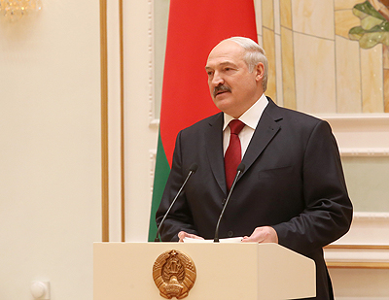 | Президент Беларуси Александр Лукашенко в преддверии 8 Марта вручил государственные награды представительницам прекрасной половины человечества  Прэзідэнт Беларусі Аляксандр Лукашэнка напярэдадні 8 Сакавіка ўручыў дзяржаўныя ўзнагароды прадстаўніцам прыгожай палавіны чалавецтва
http://gate.belta.by/photorg.nsf/ALL/211772,01/$File/211772-01.jpg?OpenElement

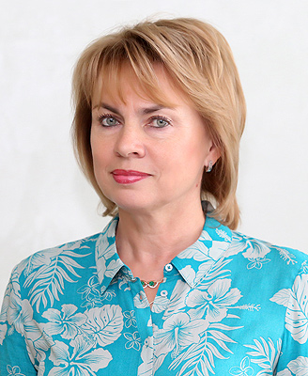 | Министр труда и социальной защиты, председатель Белорусского союза женщин Марианна Щеткина  Міністр працы і сацыяльнай абароны, старшыня Беларускага саюза жанчын Мар'яна Шчоткіна
http://gate.belta.by/photorg.nsf/ALL/209280,01/$File/209280-01.jpg?OpenElement

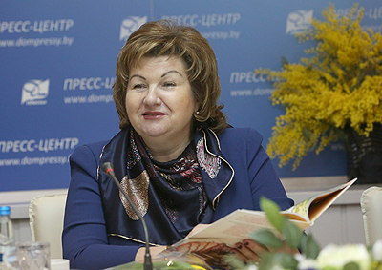 | Министр информации Беларуси Лилия Ананич 3 марта на встрече с женщинами - руководителями пресс-служб государственных структур  Міністр інфармацыі Беларусі Лілія Ананіч 3 сакавіка на сустрэчы з жанчынамі - кіраўнікамі прэс-службаў дзяржаўных структур
http://gate.belta.by/photorg.nsf/ALL/211758,01/$File/211758-01.jpg?OpenElement

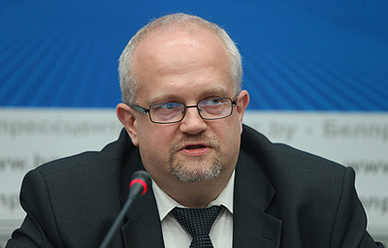 | Заместитель министра информации Беларуси Владимир Матусевич  Намеснік міністра інфармацыі Беларусі Уладзімір Матусевіч
http://gate.belta.by/photorg.nsf/ALL/205033,01/$File/205033-01.jpg?OpenElement

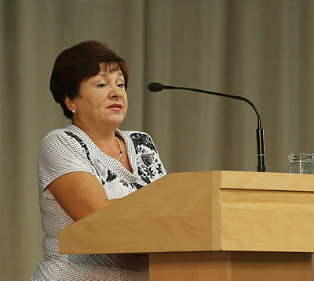 | Сопредседатель ОО "Белорусский союз женщин" Антонина Морова  Сустаршыня ГА "Беларускі саюз жанчын" Антаніна Морава
http://gate.belta.by/photorg.nsf/ALL/209242,12/$File/209242-12.jpg?OpenElement

Все полноразмерные фотографии можно скачать по ссылке:
http://gate.belta.by/photorg.nsf/$$ViewTemplate%20for%20lkDocs?ReadForm

Мнения
Лилия Ананич, министр информации Беларуси:
"Журналистика сегодня в большей степени становится женской, и главным образом не потому, что мужчины охладели к этой профессии, а потому что женщины в силу своей роли в обществе хотят реально участвовать в формировании важнейшего сегмента - общественного мнения".

"Журналистика - это и жанры, и публицистика, и настроение. Женский взгляд в журналистике - это созидание".

Лілія Ананіч, міністр інфармацыі Беларусі:
"Журналістыка сёння ў большай ступені становіцца жаночай, і галоўным чынам не таму, што мужчыны страцілі інтарэс да гэтай прафесіі, а таму што жанчыны з-за сваёй ролі ў грамадстве хочуць рэальна ўдзельнічаць у фарміраванні важнейшага сегмента - грамадскай думкі".

"Журналістыка - гэта і жанры, і публіцыстыка, і настрой. Жаночы погляд у журналістыцы - гэта стваральнасць".

Владимир Матусевич, заместитель министра информации Беларуси:
"Журналистика становится человечнее благодаря женскому взгляду. Женщина привносит в журналистику душевность, неравнодушие, теплые, эмоциональные краски, что и заметно по материалам, выходящим в СМИ".

Уладзімір Матусевіч, намеснік міністра інфармацыі Беларусі:
"Журналістыка становіцца чалавечней дзякуючы жаночаму погляду. Жанчына прыўносіць у журналістыку душэўнасць, неабыякавасць, цёплыя, эмацыянальныя фарбы, што і прыкметна па матэрыялах, якія выходзяць у СМІ".

Антонина Морова, сопредседатель ОО "Белорусский союз женщин":
"Беларусь - страна работающих женщин. В Беларуси удалось избавиться от такого явления, как женская безработица: если раньше в структуре безработных доля женщин была 69%, то теперь - 35%".

Антаніна Морава, сустаршыня ГА "Беларускі саюз жанчын":
"Беларусь - краіна працуючых жанчын. У Беларусі ўдалося пазбавіцца ад такой з'явы, як жаночае беспрацоўе: калі раней у структуры беспрацоўных доля жанчын была 69 працэнтаў, то цяпер - 35 працэнтаў.

Наталья Долгополова, директор ОАО "Банонь-Агро" Полоцкого района:
"На мой взгляд, женщина не может быть абсолютно счастлива, если она не реализовалась в профессиональной деятельности, или у нее не сложились семейные отношения. И первое, и второе - равнозначные составляющие женского счастья".

"Женщины даже с самым твердым характером должны быть красивыми и делать этот мир добрее и ярче".

Наталля Даўгаполава, дырэктар ААТ "Банонь-Агра" Полацкага раёна:
"На мой погляд, жанчына не можа быць абсалютна шчаслівай, калі яна не рэалізавалася ў прафесійнай дзейнасці, або ў яе не склаліся сямейныя адносіны. І першае, і другое - раўназначныя складнікі жаночага шчасця".

"Жанчыны нават з самым цвёрдым характарам павінны быць прыгожымі і рабіць гэты свет дабрэйшым і ярчэйшым".

Инфографика

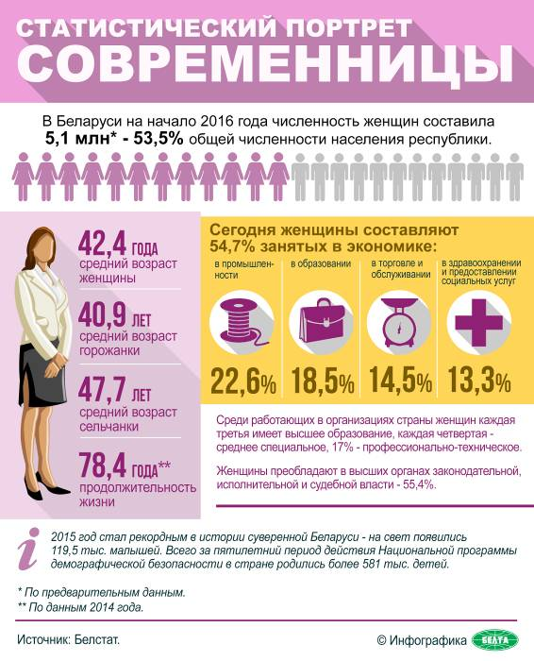

http://gate.belta.by/photorg.nsf/ALL/211773,01/$File/211773-01.jpg?OpenElement

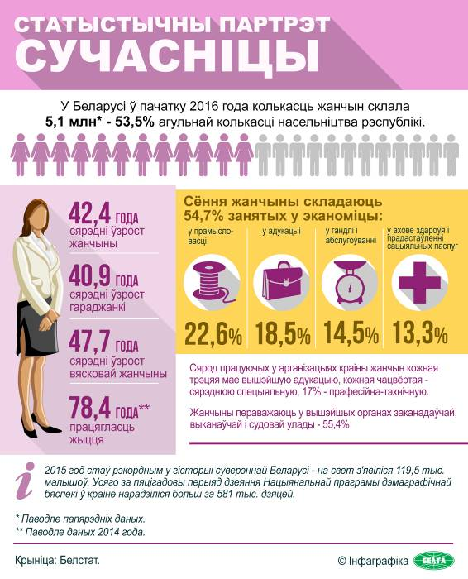

http://gate.belta.by/photorg.nsf/ALL/211773,02/$File/211773-02.jpg?OpenElement

